ESCOLA:
NOME:
ANO E TURMA: _____________ NÚMERO: _______ DATA:
PROFESSOR/A:

Língua Inglesa – 9º ano – 2º bimestre

Questão 1
Read the meme below and answer the question: What is the purpose of this meme?

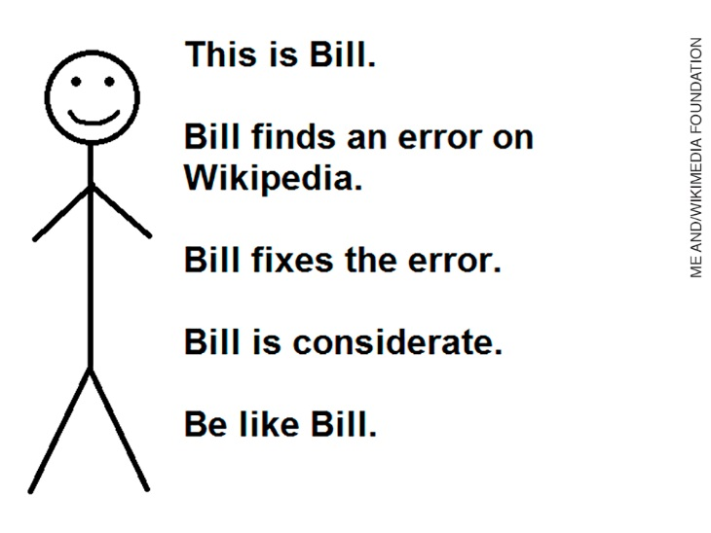
______________________________________________________________________________________
______________________________________________________________________________________

Questão 2
Read the text again and answer the question: Is Bill a real person? What purpose does Bill serve?
______________________________________________________________________________________
______________________________________________________________________________________
______________________________________________________________________________________
______________________________________________________________________________________

Questão 3
Compare this other Be Like Bill meme with the previous one: What are the common elements in the verbal language of the two memes? What is their function?
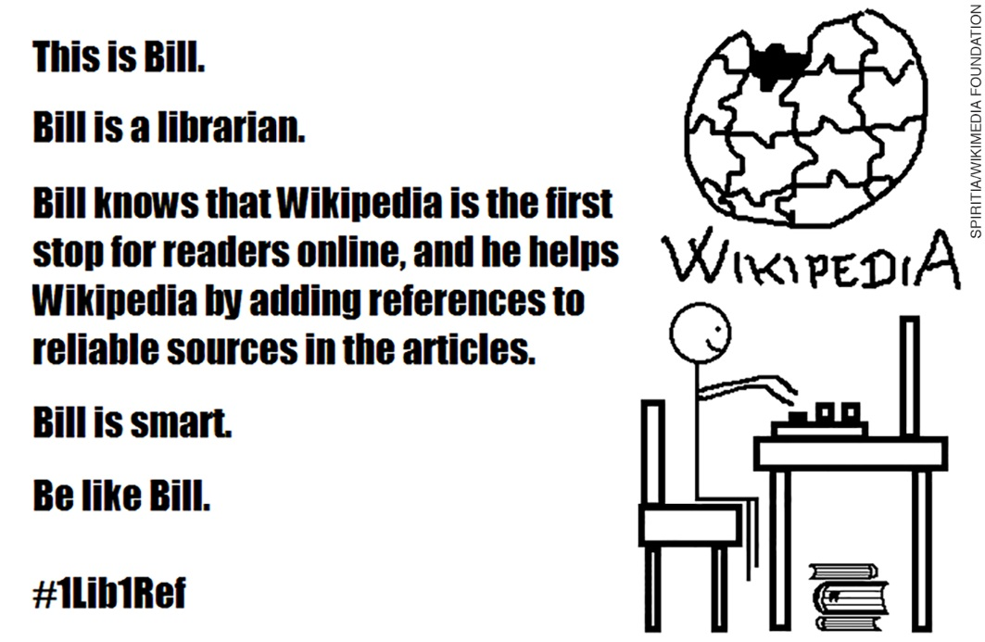

______________________________________________________________________________________
______________________________________________________________________________________
______________________________________________________________________________________
______________________________________________________________________________________

Questão 4
Listen to this commentary about the internet and answer the question: What is the speaker’s attitude towards the topic being discussed?
______________________________________________________________________________________
______________________________________________________________________________________
______________________________________________________________________________________
______________________________________________________________________________________

Questão 5
Listen to the text again and write one extract that refers to a fact and one that expresses the speaker’s opinion.
______________________________________________________________________________________
______________________________________________________________________________________
______________________________________________________________________________________
______________________________________________________________________________________

Questão 6
Create a Be Like Bill meme encouraging people to fight the spread of fake news on the internet.

Questão 7
Read the excerpt below and mark the alternative that corresponds to what is expressed by each of the underlined words, respectively.

The digital age is changing the way that students access the remnants of the past, but this process is always constantly changing as a result of new fashions, new approaches and new sources.
WELLER, T. (ed.). History in the digital age. London & New York: Routledge, 2013. p. 136.

( A ) Contrast and addition.
( B ) Addition and condition.
( C ) Conclusion and contrast.
( D ) Condition and conclusion.

Questão 8
Mark the alternative that correctly completes the passage below:

Computers are useful tools which add to our understanding of the past, but they ______ be used alongside, and should not replace, more traditional historical methods.
WELLER, T. (ed.). History in the digital age. London & New York: Routledge, 2013. p. 109.

( A ) would
( B ) might
( C ) could
( D ) must

Questão 9
Complete the passage below with the correct forms of the verbs in parentheses.
Implicit in Rahman’s argument is the contention that, if everyone _____________ (to learn) English, the unnecessary costs associated with translation ______________ (to disappear).
CRONIN, M. Translation in the digital age. London & New York: Routledge, 2013. p. 44.

Questão 10
Read the meme from question 3 once more and answer the questions: In “#1lib1ref”, what are “lib” and “ref” short for? What was the purpose of the campaign #1lib1ref?
______________________________________________________________________________________
______________________________________________________________________________________
______________________________________________________________________________________
______________________________________________________________________________________

Questão 11
Give an oral testimonial about your school to be included in its institutional presentation. Make sure your testimonial will help achieve the usual purposes of institutional presentations.

Língua Inglesa – 9º ano – 2º bimestre

Professor/a,
Os instrumentos de acompanhamento de aprendizagem da coleção, seguindo a orientação da Base Nacional Comum Curricular, são compostos de questões que visam avaliar o desenvolvimento da oralidade, da leitura e da escrita, além daquelas que enfocam mais especificamente a construção de conhecimentos léxico-
-gramaticais e interculturais. É importante ressaltar que as questões com foco na oralidade, ao contrário das demais, não poderão ser realizadas pelos estudantes de maneira absolutamente autônoma. A sua participação durante a resolução dessas questões é essencial, professor/a, seja possibilitando a reprodução do áudio nas questões de compreensão, seja escutando atentamente a fala de cada estudante durante a produção. Estamos cientes de que a inclusão da oralidade no acompanhamento da aprendizagem acrescenta mais uma tarefa às tantas já incorporadas ao exercício do magistério. Contudo, sabemos também ser o seu desenvolvimento uma demanda de professores/as, de estudantes e da sociedade em geral. Não faria sentido, portanto, incluir o ensino da oralidade na coleção sem acompanhar a sua aprendizagem. Acreditamos que o esforço extra gerado por essa inclusão valerá a pena na medida em que contribua para o desenvolvimento das habilidades da oralidade no ensino escolar de língua inglesa. As questões dos instrumentos de acompanhamento de aprendizagem para o 8º e o 9º anos da coleção foram elaboradas sem recurso à língua portuguesa como L1, de forma a refletir a progressão da apropriação e do uso da língua inglesa que se espera dos estudantes nos anos finais do segundo segmento do Ensino Fundamental.

Gabarito comentado

Questão 1
Esta questão avalia a identificação do propósito principal do texto.
Resposta esperada: It is to persuade the reader to help Wikipedia by correcting the errors he/she finds on it.
Caso erros sejam detectados, pergunte aos estudantes o que eles entendem por Be like Bill. Em seguida, pergunte se o texto trata o personagem Bill de forma positiva ou negativa. Por fim, pergunte que ação de Bill é descrita pelo meme. Ao final desse processo, retome a questão original desta avaliação.

Questão 2
Esta questão avalia a identificação de recursos de persuasão no texto.
Resposta esperada: No, he is not. He serves the purpose of persuading the reader to follow his good example.
Caso haja dificuldades, faça uma revisão dos memes trabalhados durante as aulas. Explique, ainda, que nem todos os memes têm o mesmo objetivo: além dos que visam gerar efeitos humorísticos e dos que fazem crítica de costumes apoiados no recurso à ironia, há também aqueles que visam à promoção de determinados comportamentos e atitudes considerados adequados ao bom convívio social. Se considerar necessário, peça aos estudantes que revejam sua resposta à questão anterior antes que retornem à atual.

Questão 3
Esta questão avalia a identificação de recursos de persuasão nos textos.
Resposta esperada: Both begin with “This is Bill” and end with “Be like Bill”. Between these sentences, the memes describe a situation and tell us something nice that Bill does to make things better in that situation. The function of these common elements is to persuade the reader to be a nicer person and do the things that Bill does.
Caso surjam dificuldades, peça aos estudantes que, primeiro, identifiquem as frases que são exatamente iguais nos dois memes. Em seguida, peça que comparem o que ocorre em cada meme entre essas duas frases e verifiquem se é possível considerar que há algo em comum entre o que é dito no primeiro e no segundo meme. Por fim, pergunte novamente qual seria o objetivo de memes com esse tipo de organização textual e conteúdo, antes de retomar a questão.

Questão 4
Esta questão avalia a análise de posicionamentos defendidos em textos orais de interesse coletivo.
Resposta esperada: The speaker is against the attempts to draw borders similar to geographic boundaries into the internet.
Caso haja dificuldade, repita o áudio e peça aos estudantes que se concentrem em tudo o que pode revelar opinião acerca do tema abordado, mas antes certifique-se de que os estudantes compreenderam o tópico em questão, pedindo a eles que o explicitem oralmente (em língua portuguesa, se for o caso). Peça que observem tanto o conteúdo do que é dito quanto demais pistas que possam ajudar a compreender a questão, como o tom de voz, por exemplo. Caso seja necessário, chame a atenção para o vocábulo ridiculous, que é mencionado duas vezes no fragmento. Outra fonte de problemas para os estudantes, mesmo para aqueles que tenham compreendido a questão e o texto, pode estar ligada à dificuldade de expressão em língua inglesa. Nesse caso, sugerimos auxiliar os estudantes a formular sua resposta em língua inglesa, evitando, contudo, fornecer meramente uma versão em língua inglesa adequada de suas respostas: é preciso que eles aproveitem a oportunidade para, gradativamente, aperfeiçoarem sua capacidade de expressão. Recomendamos, ainda, que considere maneiras de contextualizar as questões de compreensão oral, evitando, contudo, que esta pré-escuta forneça a resposta e invalide a questão. Veja a seguir a transcrição do áudio que está gravado no CD do Professor desta coleção.

Track 19 – Transcrição
(2:03-3:12)
One of the biggest things that we’ve seen over the years is that where internet and regulators get really, really messed up tends to be around questions of jurisdiction, and what regulations apply and where. The internet has no borders. Data flows most freely around the globe at the click of a mouse, or a swipe of your finger on a mobile device. But that couldn’t last entirely, hmm, like that in an open set up. Governments, and corporations, and individuals, with varying degrees of success, have tried to reach out into the internet and draw more traditional geographic boundaries throughout it. That’s why we see ridiculous things like geo blocked content, where you go to view a video, or buy an e-book, and are suddenly told: “We’re sorry, but this content is not available in your country”, or something like that. To almost everyone, upon encountering such a message, this seems really ridiculous. It’s an artifact of old real world, like you see, is trying to deal with the modern internet that has no borders.
Disponível em: <https://soundcloud.com/techdirt/is-it-futile-to-draw-borders-on-the-internet>. Acesso em: 17 set. 2018.

Questão 5
Esta questão avalia a análise de posicionamentos defendidos em textos orais de interesse coletivo.
Resposta possível: Fact: the internet has no borders. Opinion: we see ridiculous things like geo blocked content.
Caso seja necessário, repita o áudio, interrompendo a reprodução sempre que considerar necessário, a fim de anotar a informação identificada. Lembre os estudantes de que uma mesma frase pode conter fato e opinião acerca dele, mas que geralmente é possível separar, com relativa facilidade, os elementos da frase que se referem aos fatos daqueles que expressam opinião.

Questão 6
Esta questão avalia a produção de um meme sobre tema de interesse coletivo.
Resposta pessoal.
Caso haja dificuldades, faça uma revisão dos textos lidos e produzidos durante as aulas, bem como dos dois memes da série Be like Bill utilizados em questões anteriores desta avaliação e de seus análogos em língua portuguesa conhecidos pelos alunos. Caso os estudantes vejam o elemento não verbal do meme como um obstáculo à sua produção, mostre a eles que uma das características da série de memes conhecida como Be like Bill é justamente a simplicidade com que Bill é desenhado. Sugira que sigam a mesma diretriz, caso não se considerem capazes de produzir desenhos mais elaborados.

Questão 7
Esta questão avalia a identificação do uso de conectores como auxiliares na construção da argumentação.
Resposta esperada: Alternativa A.
Caso haja dificuldades, peça aos estudantes que analisem as alternativas uma a uma, confrontando-as com a passagem reproduzida na questão. Caso seja necessário, faça uma revisão dos usos e sentidos dos conectores trabalhados durante as aulas e nas unidades e volumes anteriores, como os de adição.

Questão 8
Esta questão avalia o emprego adequado de must para indicar necessidade.
Resposta esperada: Alternativa D.
Caso sejam constatados equívocos, convém fazer uma revisão dos verbos modais abordados até o momento, neste e em anos escolares anteriores.

Questão 9
Esta questão avalia o emprego adequado dos verbos nas orações que compõem second conditional sentences.
Resposta esperada: learned/would disappear.
Caso ocorram erros, faça uma revisão das conditional sentences estudadas até o momento, ou seja, da 1st conditional e da 2nd conditional. Se, entre as respostas erradas, houver casos de troca da segunda condicional pela primeira, lembre os estudantes de que, embora a primeira condicional esteja gramaticalmente correta nesse caso, não é ela, mas sim a segunda condicional, a forma adequada para expressar o sentido de hipótese improvável sugerido pela passagem, uma vez que menciona a aprendizagem da língua inglesa por todas as pessoas do mundo.

Questão 10
Esta questão avalia o reconhecimento de novas formas de escrita na constituição das mensagens dos novos gêneros digitais.
Resposta esperada: “lib” is short for “librarian” and “ref” is short for “reference”. The purpose of the campaign is to persuade librarians to help Wikipedia by adding references to reliable sources in the articles.
Caso haja dificuldades, peça aos estudantes que releiam o meme com atenção. Pergunte a eles o que conhecem acerca da Wikipédia e se sabem qual é a profissão exercida por um librarian. Em seguida, promova uma discussão sobre a importância de indicar fontes de informação confiáveis para legitimar as informações divulgadas na internet. Se considerar adequado, esta pode ser, ainda, uma boa oportunidade para refletir acerca da necessidade de verificar a veracidade das informações encontradas na internet, a fim de evitar a propagação de fake news.

Questão 11
Esta questão avalia a exposição de pontos de vista, apoiada em narrativas exemplares, em língua inglesa, por meio da produção de um testimonial como parte de uma institutional presentation.
Resposta pessoal.
Professor/a, ao avaliar a produção de cada estudante, dê especial relevo à clareza com que se expõem os pontos de vista e os justificam com narrativas exemplares. Espera-se que os estudantes sejam capazes de apresentar aspectos positivos da escola por meio da narrativa de episódios de sua vivência na instituição. Caso esses objetivos não tenham sido atingidos plenamente, converse com os estudantes acerca da finalidade desse texto oral, a fim de levá-los a refletir sobre o quão eficaz foram os seus depoimentos. Em seguida, continue a fornecer apoio e incentivo para a reformulação do texto, visando ao aumento de sua eficácia.

Ficha de acompanhamento das aprendizagens
Língua Inglesa – 9º ano – 2º bimestre
Escola:
Aluno:
Ano e turma: |  | Número: |  |  | Data:
Professor/a:
Questão | Habilidade avaliada |  | Resposta | Resposta do estudante |  | Reorientação de planejamento | Observações
1 | (EF09LI05) Identificar recursos de persuasão (escolha e jogo de palavras, uso de cores e imagens, tamanho de letras), utilizados nos textos publicitários e de propaganda, como elementos de convencimento. |  | It is to persuade the reader to help Wikipedia by correcting the errors he/she finds on it.
2 | (EF09LI05) Identificar recursos de persuasão (escolha e jogo de palavras, uso de cores e imagens, tamanho de letras), utilizados nos textos publicitários e de propaganda, como elementos de convencimento. |  | No, he is not. He serves the purpose of persuading the reader to follow his good example.
(continua)

(continuação)
3 | (EF09LI07) Identificar argumentos principais e as evidências/  exemplos que os sustentam. | Both begin with “This is Bill” and end with “Be like Bill”. Between these sentences, the memes describe a situation and tell us something nice that Bill does to make things better in that situation. The function of these common elements is to persuade the reader to be a nicer person and do the things that Bill does.
4 | (EF09LI03) Analisar posicionamentos defendidos e refutados em textos orais sobre temas de interesse social e coletivo. | The speaker is against the attempts to draw borders similar to geographic boundaries into the internet.
5 | (EF09LI03) Analisar posicionamentos defendidos e refutados em textos orais sobre temas de interesse social e coletivo. | Fact: the internet has no borders. Opinion: we see ridiculous things like geo blocked content.
6 | (EF09LI12) Produzir textos (infográficos, fóruns de discussão on-line, fotorreportagens, campanhas publicitárias, memes, entre outros) sobre temas de interesse coletivo local ou global, que revelem posicionamento crítico. | Resposta pessoal.
(continua)

(continuação)
7 | (EF09LI14) Utilizar conectores indicadores de adição, condição, oposição, contraste, conclusão e síntese como auxiliares na construção da argumentação e intencionalidade discursiva. | Alternativa A.
8 | (EF09LI16) Empregar, de maneira inteligível, os verbos should, must, have to, may e might para indicar recomendação, necessidade ou obrigação e probabilidade. | Alternativa D.
9 | (EF09LI15) Empregar, de maneira inteligível, as formas verbais em orações condicionais dos tipos 1 e 2 (If-clauses). | learned/would disappear
(continua)

(continuação)
10 | (EF09LI13) Reconhecer, nos novos gêneros digitais (blogues, mensagens instantâneas, tweets, entre outros), novas formas de escrita (abreviação de palavras, palavras com combinação de letras e números, pictogramas, símbolos gráficos, entre outros) na constituição das mensagens. | “lib” is short for “librarian” and “ref” is short for “reference”. The purpose of the campaign is to persuade librarians to help Wikipedia by adding references to reliable sources in the articles.
11 | (EF09LI01) Fazer uso da língua inglesa para expor pontos de vista, argumentos e contra-  -argumentos, considerando o contexto e recursos linguísticos voltados para a eficácia da comunicação. | Resposta pessoal.

Ficha de acompanhamento contínuo das aprendizagens
Oralidade
Língua Inglesa – 9º ano – 2º bimestre
Escola:
Aluno:
Ano e turma: |  | Número: |  | Data:
Professor/a:
Habilidade avaliada | Desempenho do estudante |  | Reorientação de planejamento |  | Observações
(EF09LI01) Fazer uso da língua inglesa para expor pontos de vista, argumentos e contra-
-argumentos, considerando o contexto e recursos linguísticos voltados para a eficácia da comunicação.
(EF09LI04) Expor resultados de pesquisa ou estudo com o apoio de recursos, tais como notas, gráficos, tabelas, entre outros, adequando as estratégias de construção do texto oral aos objetivos de comunicação e ao contexto.

